Как ни странно, дети не чувствуют боли, если ходят в тесной обуви. Связано это с тем, что в их стопах находится достаточное количество жировой ткани, которая притупляет боль. А ведь для растущей ножки имеет огромное значение правильный подбор обуви. Неправильно сформированный свод стопы – не только косметический дефект. В будущем это может вызвать серьёзные проблемы со здоровьем малыша, ведь нарушения осанки, сколиоз часто развиваются из-за неправильной походки и плоскостопия
Давайте же рассмотрим основные правила по выбору обуви для малыша.
РАЗМЕР Задача осложняется тем, что покупать обувь приходится довольно-таки часто – ведь ножка растёт. Здесь крайности неуместны: купленная «размер в размер» обувь быстро станет мала, пальчики придётся поджимать. Но и взятая с большим запасом обувь также не выход – в ней нога будет скользить, ребёнку будет тяжело, неудобно, а также повышается вероятность травм. Суставные связки в детском возрасте очень слабые, поэтому если обувь ногу не фиксирует, при падениях легко происходят растяжения, подвывихи и вывихи суставов. Запомните правило - запас должен составлять около полутора сантиметров (для зимней обуви чуть больше в расчете на носок).
ПРИМЕРКА Удобно иметь с собой "след" малыша - его ножку, обведённую на картоне. С ним, в принципе, обувь довольно точно можно подобрать даже без ребёнка. Но даже если ребёнок с вами, это позволит отвергнуть многие неподходящие варианты без примерки, что сбережёт хорошее настроение и время. При настоящей же примерке важно обратить внимание на следующее: - Удобно ли одевать данную пару - Мерить обувь нужно на обе ножки - Посмотрите на походку малыша, не изменилась ли она
ПОДОШВА К подошве предъявляются следующие требования: она должна быть гибкой, рифлёной и не скользкой. Раньше была актуальна кожаная подошва, но данный момент такую подошву практически не делают, так как она довольно жёсткая. Амортизационная функция стопы зависит именно от подошвы, ведь если она не гнётся, то нормальный перекат с пятки на носок невозможен. Попробуйте согнуть подошву рукой, должно получиться. В крайнем случае, если всё-таки подошва жёсткая, носок должен быть сильно задранным вверх, тогда хоть подошва и не сможет повторять движения стопы, но перекат с носка на пятку будет возможен.
КАБЛУК Со стороны пятки подошва должна быть выше на 1-1,5 сантиметра. Отдельный разговор о каблучке для маленьких барышень. Конечно, понятна мечта их выглядеть постарше, цокать каблучками. Тем более, что в наше время нет жёсткого контроля за качеством завозимых в страну дешёвых детских товаров и нередко можно встретить красивые маленькие туфельки на довольно приличном недопустимом каблуке. Глаза маленькой модницы загораются, мама теряется... Очень важно не идти на поводу у детских фантазий, объяснить ребёнку, чем это опасно в будущем. Иногда приходится проводить ликбезы на родительских собраниях в детских садах и младших классах школы, чтобы у родителей было единство, и дети не брали друг с друга плохие примеры
МАТЕРИАЛ Материал, из которого сделана обувь, должен быть «дышащим», натуральным. Это важно, так как регуляция вегетативной нервной системы ещё не установилась, центры терморегуляции тоже, и ножки часто потеют. А ведь прогулка с мокрыми ножками не только неприятна, но и опасна для здоровья. Также важна пластичность и растяжимость материала, что даёт дополнительный комфорт, а также улучшает циркуляцию воздуха и обеспечивает испарение влаги.
СУПИНАТОР У внутреннего края подошвы должен быть бугорок – супинатор, который помогает формировать правильный свод стопы, предупреждая развитие плоскостопия. При косолапии (носки при ходьбе направлены внутрь) супинатор противопоказан, быть его не должно.
ЗАДНИК ОБУВИ Задник тоже немаловажен: он должен быть достаточно твёрдым, чтобы удерживать пятку и не дать возможности выворачиваться ей в сторону. Попробуйте сжать задник пальцами, это не должно легко получаться.
КАЧЕСТВО Не стесняйтесь требовать у продавца сертификат, подтверждающий качество детской обуви. Покупка обуви для малыша - это не тот случай, когда можно ради цены пожертвовать качеством.
СЕКОНД-ХЕНД Не допустима не только покупка товаров секонд-хенд, но и использование в одной семье детской обуви, доставшейся по наследству от старших братьев и сестёр. Это связано с тем, что даже при отличных внешних качествах, у ношеной обуви всегда происходит индивидуальная деформация, и функции по удержанию стопы в правильном положении обувь на должном уровне не выполняет.

.

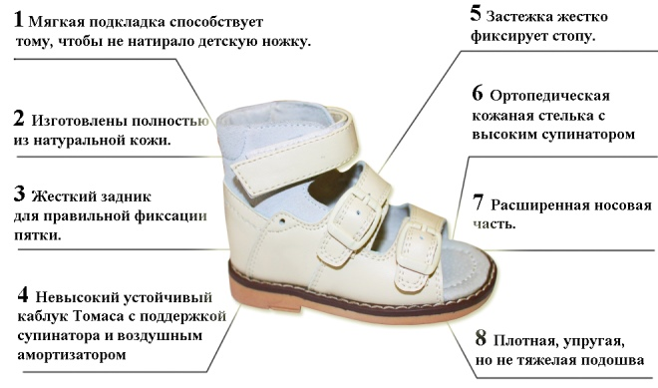

Важно, чтобы носки были круглыми, узкие носы препятствуют нормальному развитию пальчиков.
В плоскостопии часто родители виноваты сами, ведь с самого детства они приучали ребенка носить тапочки дома, сандалики на улице.
Риск развития плоскостопия можно существенно снизить, если чаще давать ребенку ходить босиком. Дома по полу — это должно быть всегда, и тапочки — это вред. Очень хорошо, если ребенку есть, где хоть иногда побегать босиком кроме своей квартиры

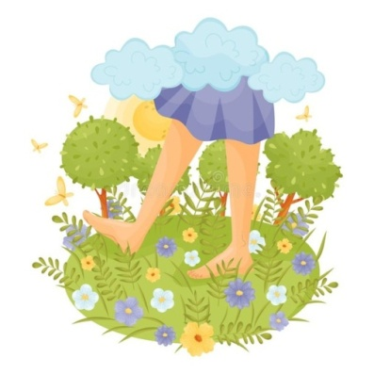
Летом, когда достаточно тепло и
нет опасности поранить или занозить ногу, детям нужно и полезно ходить босиком по земле, траве, мокрому песку, камешкам.
Резиновые сапожки с приложенными в них стельками или чехлами из ткани, хорошо впитывающей влагу, надевают в сравнительно теплую погоду на время прогулок по влажной земле и траве. Не надевайте ребенку (по крайней мере, до 3-4-летнего возраста) резиновые сапожки слишком часто или надолго – ноги в них очень потеют. При низких температурах воздуха детям лучше надевать кожаные ботинки.
Не менее важно правильно выбрать носки. Они должны быть подходящего размера –маленькие сжимают ноги, а большие собираются складками и способствуют формированию потертостей. Носки с пяткой гораздо удобнее носков без нее. У качественных носков материал на пятках и мысках толще, чем в других местах, - это делает их более долговечными.
Носки из натуральных волокон (хлопка и шерсти) лучше впитывают влагу и позволяют ногам «дышать»
Подбор обуви очень важный момент в жизни ребёнка дошкольника!
Родители часто не замечают, что ребёнок ходит в неудобной обуви. Нога влезла, сандалики застегнулись, малыш побежал радостный в группу, а пальцы – то уже выглядывают из обуви на сантиметр! Помните, что ребёнку дошкольного возраста нужно проверять размер ноги не менее одного раза в два месяца! Детки – то растут!

Муниципальное бюджетное образовательное учреждение ЗАТО г. Североморск СОШ « 11 Структурное подразделение «Морошка»

ПРАВИЛЬНАЯ ОБУВЬ

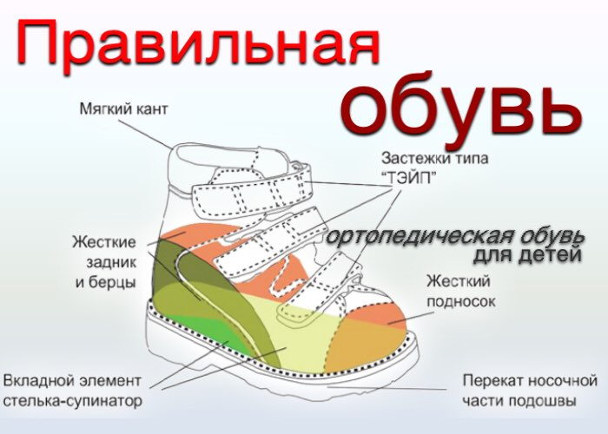
Выполнила:
Баскакова О.И.
Североморск
2026 г.

